LAPORAN AKHIR

Mata Praktikum : INTERAKSI MANUSIA DAN KOMPUTER
Kelas : 3IA06
Praktikum ke- : 7
Tanggal : 6 MEI 2015
Materi : SQlite
NPM : 53412949
Nama : JOHAN
Ketua Asisten : RIZKY HERPURWADI
Nama Asisten :
Paraf Asisten :
Jumlah Lembar :

LABORATORIUM TEKNIK INFORMATIKA
UNIVERSITAS GUNADARMA
2015

Pertemuan keempat kali ini kita membahas tentang SqLITE. Pada laporan akhir kita membuat sebuah tampilan berbentuk aplikasi kamus. Komponen inputan di dalamnya adalah :
- Inputan Bahasa Inggris
- Result Bahasa Indonesia
- Result dalam bahasa Sunda
Konsep penggunaan Sqlite terdapat pada cara program membaca data yang telah ter”embed” dalam sistem manajemen database Sqlite. Penggunaan syntax insert pada database ini bertujuan memberi data secara static untuk memberi tampilan output ketika menambahkan pesan.
package com.example.user.grui;

import android.content.ContentValues;
import android.content.Context;
import android.database.sqlite.SQLiteDatabase;
import android.database.sqlite.SQLiteOpenHelper;

public class Datakamus extends SQLiteOpenHelper {

private static final String DATABASE_NAME = "dbkamus";
public static final String INGGRIS = "inggris";
public static final String INDONESIA = "indonesia";
public static final String SUNDA = "sunda";

public Datakamus(Context context) {

super(context, DATABASE_NAME, null, 1);

}

public void createTable(SQLiteDatabase db) {

db.execSQL("DROP TABLE IF EXISTS kamus");
db.execSQL("CREATE TABLE if not exists kamus (id INTEGER PRIMARY KEY AUTOINCREMENT, inggris TEXT, indonesia TEXT, sunda TEXT);");

}

public void generateData(SQLiteDatabase db) {

ContentValues cv = new ContentValues();

cv.put(INGGRIS, "run");
cv.put(INDONESIA, "lari");
cv.put(SUNDA, "lumpat");
db.insert("kamus", INGGRIS, cv);

cv.put(INGGRIS, "give");
cv.put(INDONESIA, "beri");
cv.put(SUNDA, "berikeun");
db.insert("kamus", INGGRIS, cv);

cv.put(INGGRIS, "run");
cv.put(INDONESIA, "lari");
cv.put(SUNDA, "lumpat");
db.insert("kamus", INGGRIS, cv);

cv.put(INGGRIS, "here");
cv.put(INDONESIA, "kesini");
cv.put(SUNDA, "lumpat");
db.insert("kamus", INGGRIS, cv);

}

@Override
public void onCreate(SQLiteDatabase sqLiteDatabase) {

}

@Override public void onUpgrade(SQLiteDatabase db, int oldVersion, int newVersion) { //TODO Auto-generated method stub } @Override public void onCreate(SQLiteDatabase db) { //TODO Auto-generated method sub }
}

}
package com.example.user.grui;

import android.app.Activity;
import android.database.Cursor;
import android.database.sqlite.SQLiteDatabase;
import android.support.v7.app.ActionBarActivity;
import android.os.Bundle;
import android.view.Menu;
import android.view.MenuItem;
import android.view.View;
import android.widget.EditText;

public class MainActivity extends Activity {

private SQLiteDatabase db = null;
private Cursor kamusCursor = null;
private EditText txtInggris;
private EditText txtIndonesia;
private EditText txtSunda;
private Datakamus datakamus = null;
public static final String INDONESIA = "indonesia";
public static final String INGGRIS = "inggris";
public static final String SUNDA = "sunda";
@Override
protected void onCreate(Bundle savedInstanceState) {
super.onCreate(savedInstanceState);
setContentView(R.layout.activity_main);

datakamus = new Datakamus(this);
db = datakamus.getWritableDatabase();
datakamus.createTable(db);
datakamus.generateData(db);

txtInggris=(EditText)findViewById(R.id.txtInggris);
txtIndonesia=(EditText)findViewById(R.id.txtIndonesia);
txtSunda=(EditText)findViewById(R.id.txtSunda);

}
//batas public void oncreate

public void getTerjemahan(View view)
{

String result= "";
String result2= "";
String englishword = txtInggris.getText().toString();
kamusCursor = db.rawQuery("SELECT ID, INGGRIS, INDONESIA, SUNDA FROM kamus where INGGRIS = '" + englishword + "'ORDER BY INGGRIS", null);
Merupakan proses selecting dari penentuan id, bahasa, dan penyesuaian inputan dengan database.

//INDONESIA
if(kamusCursor.moveToFirst())
{

result=kamusCursor.getString(2);
for(;!kamusCursor.isAfterLast(); kamusCursor.moveToNext()){

result=kamusCursor.getString(2);
}
}

//SUNDA
if(kamusCursor.moveToFirst())
{

result2=kamusCursor.getString(3);
for(;!kamusCursor.isAfterLast(); kamusCursor.moveToNext()){
Mendeteksi proses pengambilan karakter di tiap inputan dengan method moveToNext
Hasil akan di lempar ke pada variabel result2,
Hal ini juga terjadi pda result1
result2=kamusCursor.getString(3);
}
}

if (result.equals(""))
{ result = "Terjemahan Not Found";

}

if (result2.equals(""))
{
result2 = "Terjemahan Not Found";
Jika inputan kosong , makan pendeteksian karakter akan menjadikan event handling akan mengeluarkan Sign berbentuk “Terjemahan not found”
}

txtIndonesia.setText(result);
txtSunda.setText(result2);
}

@Override

public void onDestroy()
{ super.onDestroy();

kamusCursor.close();//menghentikan kerja kursor
db.close(); //berfungsi untuk menutup database
}

@Override
public boolean onCreateOptionsMenu(Menu menu) {
// Inflate the menu; this adds items to the action bar if it is present.
getMenuInflater().inflate(R.menu.menu_main, menu);
return true;

}
@Override
public boolean onOptionsItemSelected(MenuItem item) {
// Handle action bar item clicks here. The action bar will
// automatically handle clicks on the Home/Up button, so long
// as you specify a parent activity in AndroidManifest.xml.
int id = item.getItemId();
//noinspection SimplifiableIfStatement
if (id == R.id.action_settings) {
return true;
}
return super.onOptionsItemSelected(item);
}
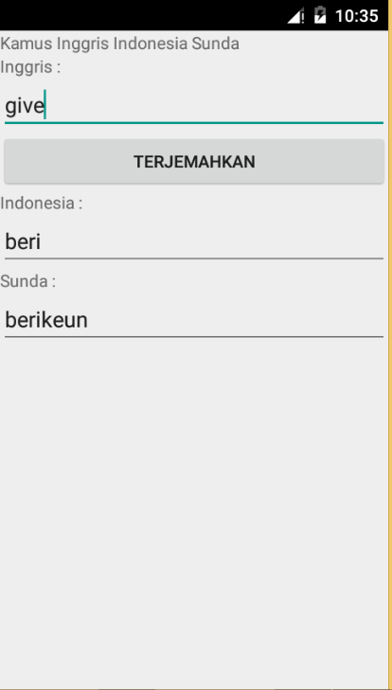
}

Gambar >Hasil Screen shot<

